1. 第一次使用钱包

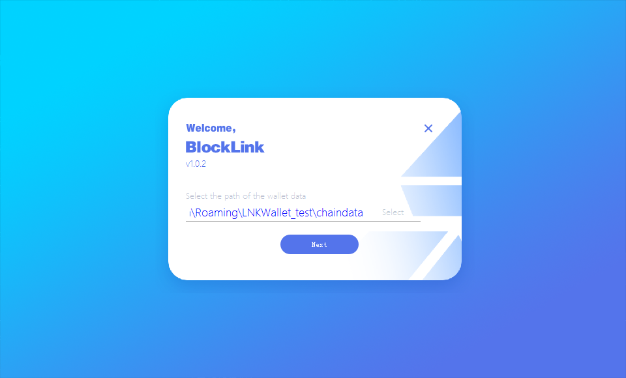

先选择钱包存放数据的路径 默认是

C:\Users\”用户名”\AppData\Roaming\LNKWallet_test\chaindata

点击Next进入选择创建钱包或者导入钱包的界面

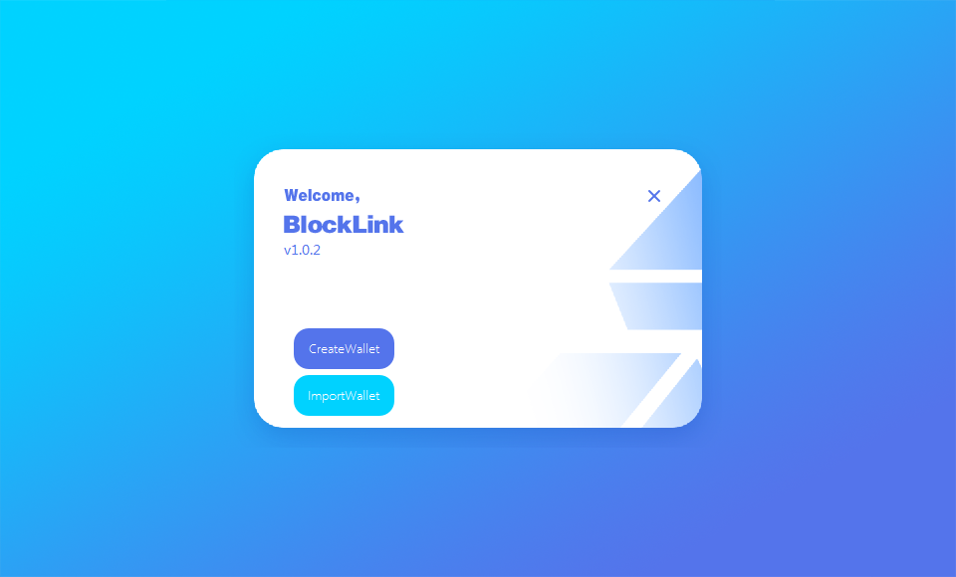

如果是第一次使用就选择创建钱包，如果是使用已前备份的钱包文件，则选择导入钱包。

以选择创建钱包为例

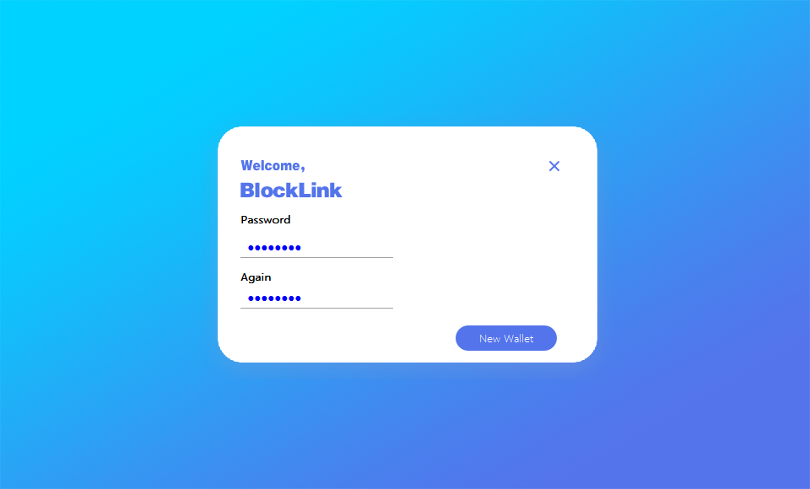

设置好密码，点击New Wallet

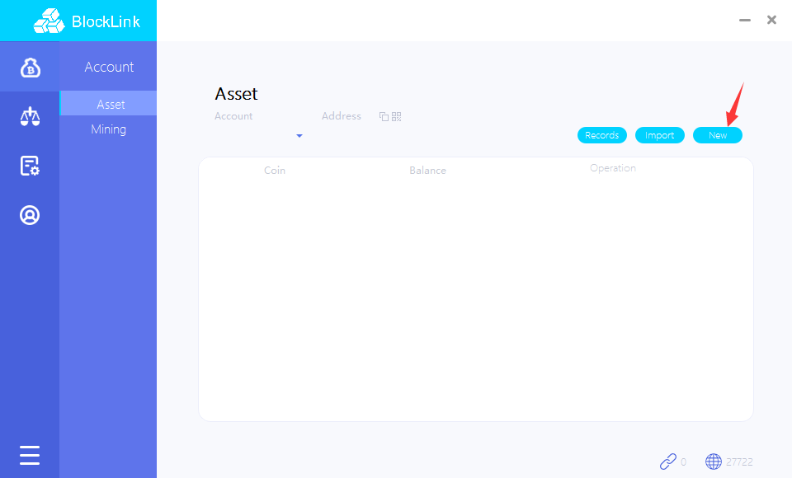

进入钱包，还没有账户，先新建一个

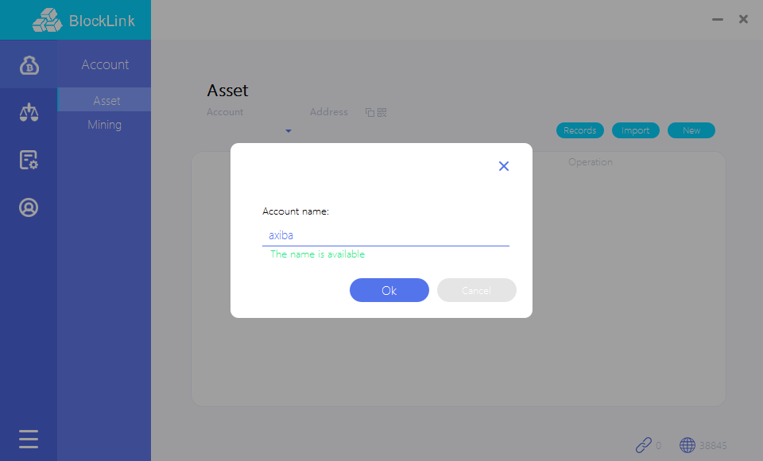

输入账户名，注意如果跟链上已注册过的账户重名则会提示错误

点击Ok创建，提示备份钱包

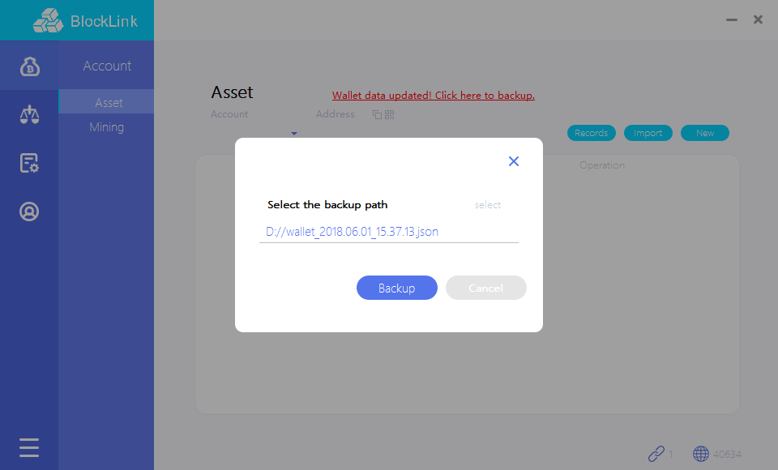

生成的.json文件就是钱包备份，当钱包文件损坏或想

1. 如何使用转账、充值、提现、资金划转功能
2. 如何查看我的交易记录
3. 如何进行挖矿、获得挖矿收益
4. 如何通过市场进行各币种之间的兑换
5. 如何发布我的兑换挂单、管理兑换合约
6. 管理合约—注册、充值、开放合约

第一次使用对应账户的卖单功能时，需要注册合约。点击挂卖单或者查看合约余额都可以进行注册，如下操作。

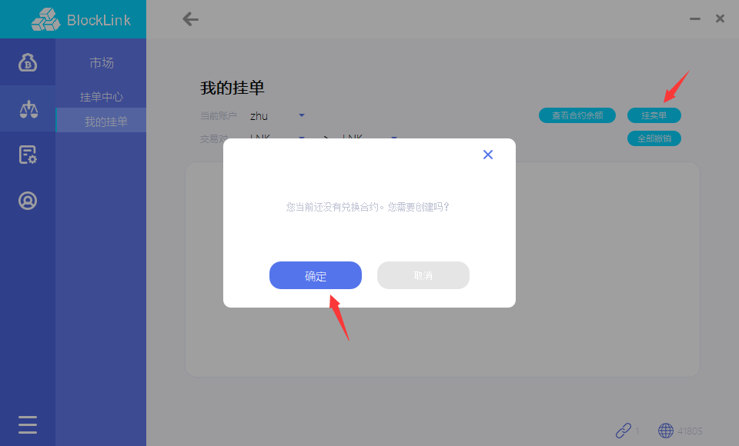

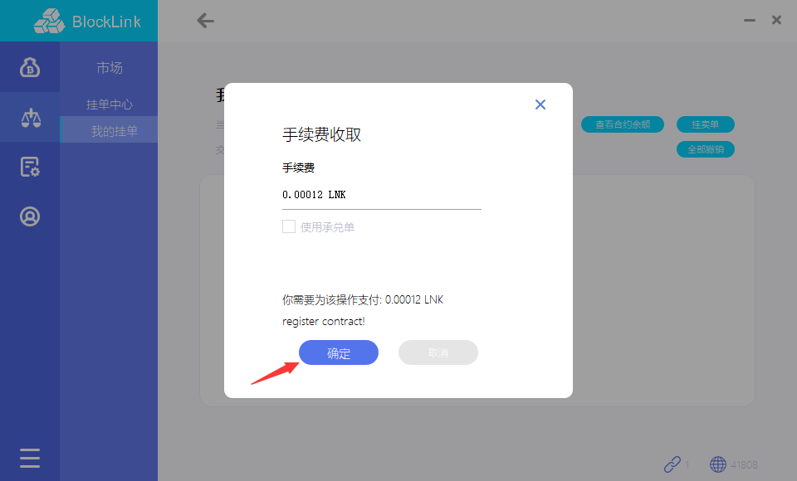

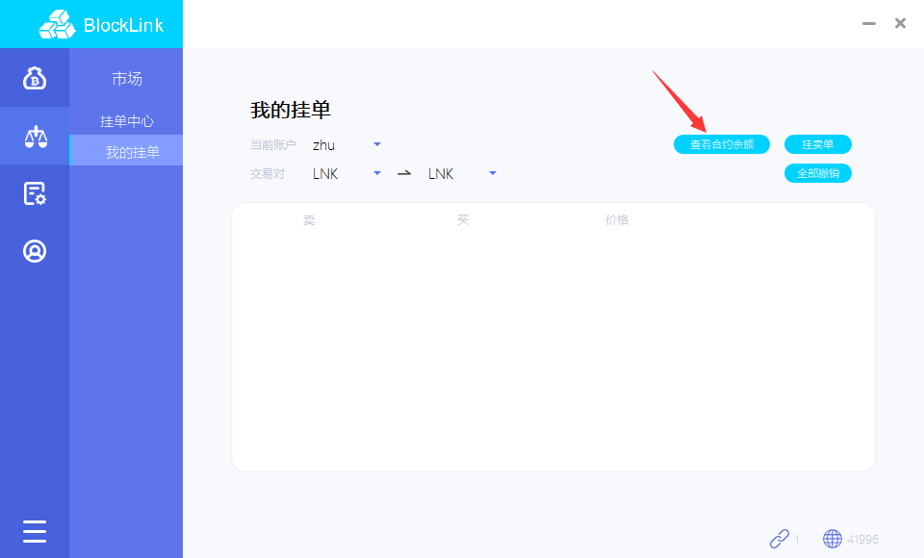

注册完毕后，要想使用卖单功能，需要往自己的合约中充值，点击充值合约按钮，进入充值功能，如下操作。

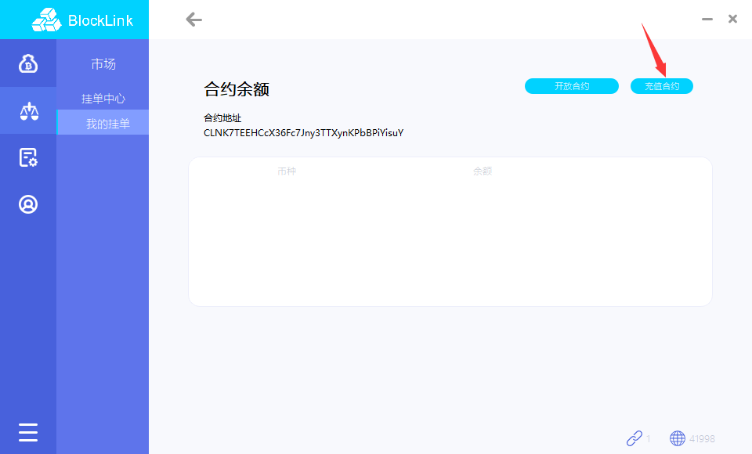

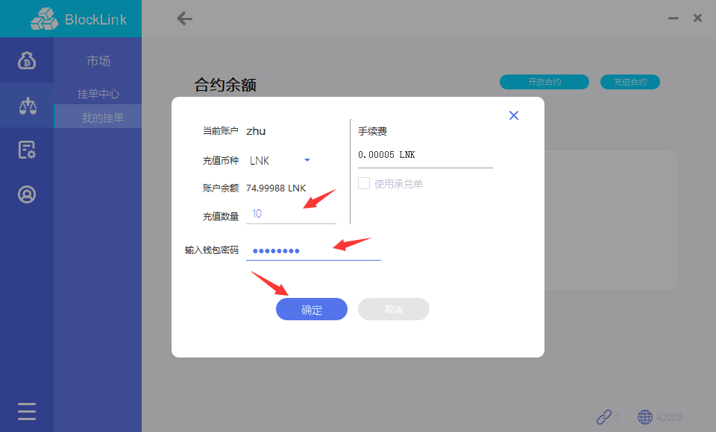

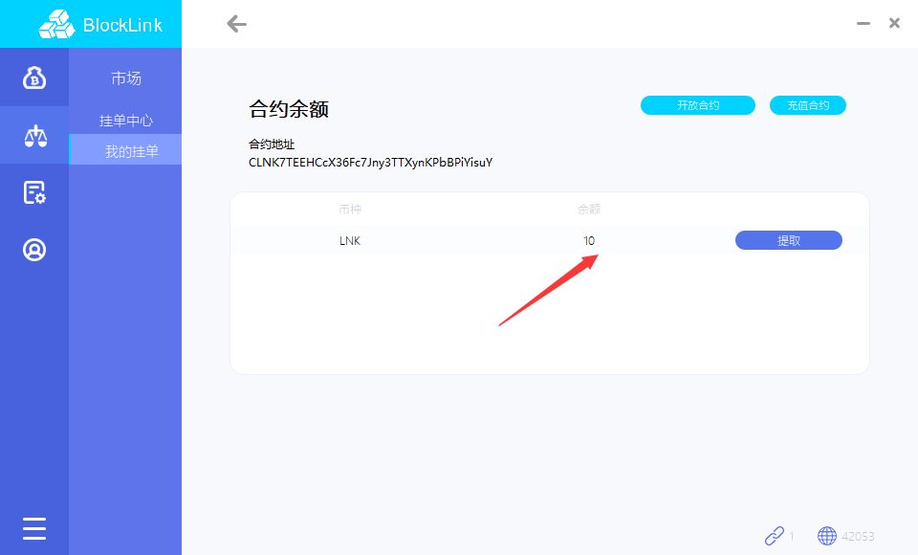

合约充值完毕后，当前页面会显示合约基本信息，由于本操作只是创建可用合约，并未对外开放，如果希望外部能够发现您的合约并进行交易，需要点击开放合约进行对外暴露，如下操作，需要收取一定的手续费。

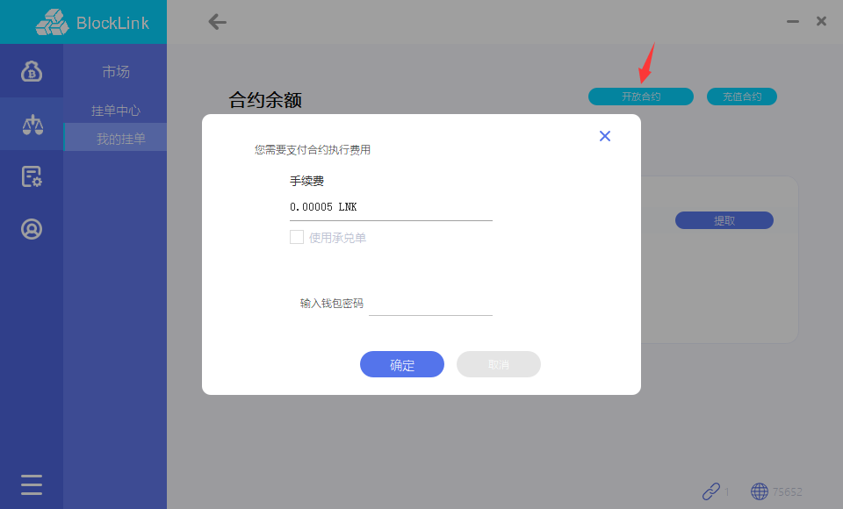

1. 挂卖单

合约充值完成后，在挂卖单功能中，完成买卖功能。

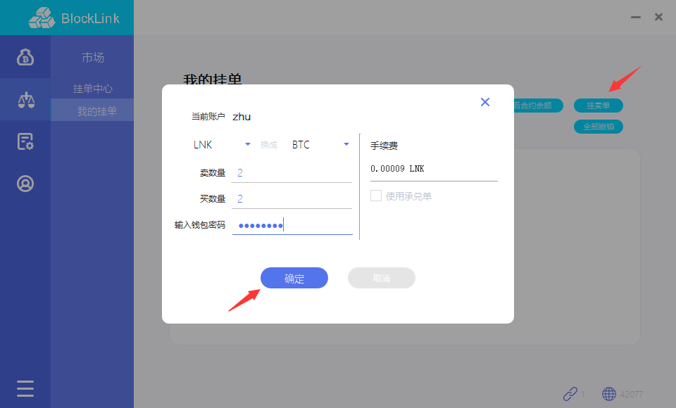

在我的挂单界面点击挂卖单按钮，弹出卖单信息输入框，输入期望的交易信息，确定后，等待交易完成。

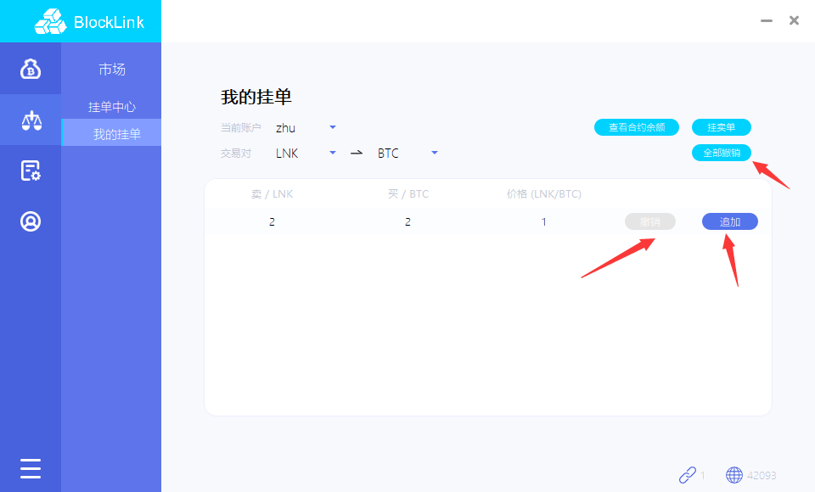

完成后，可查看到当前账户发出的交易信息，可以选择撤销或者追加金额。追加金额与挂卖单操作等同，撤销卖单需要手续一定的手续费后，撤销当前卖单。

1. 查看合约

在挂单中心查看当前链上可用的合约。

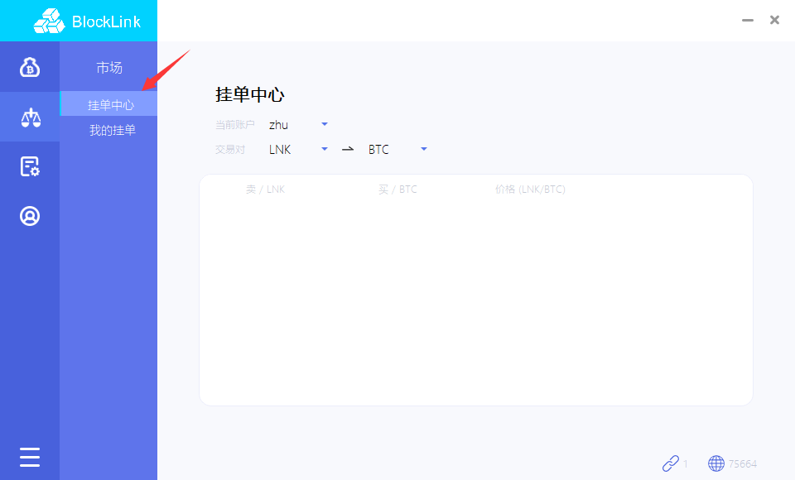

1. 如何使用手续费承兑单功能

a)查看承兑单

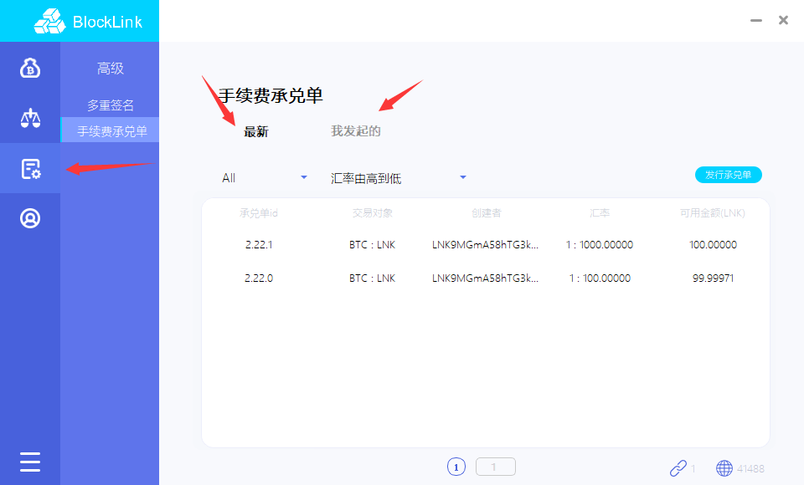

手续费点击左侧工具栏承兑单按钮，进入手续费承兑单功能界面，默认显示当前链上所有的可用手续费承兑单。选择我发起的承兑单，显示本钱包账户发起的承兑单。

b) 发行承兑单

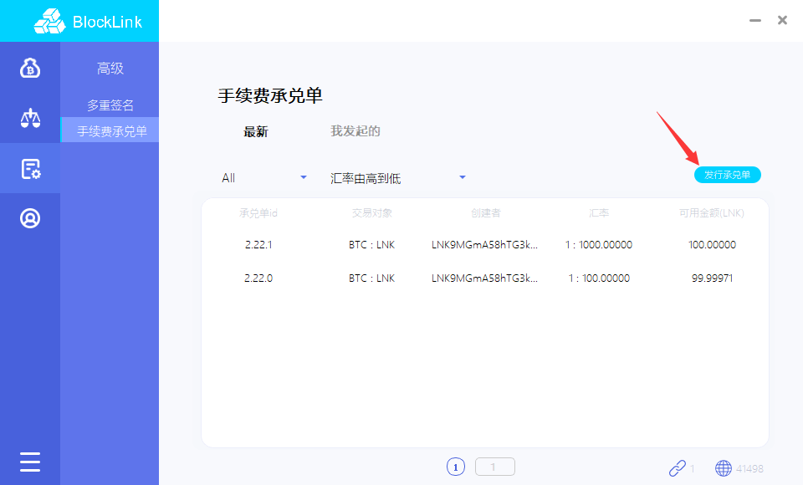

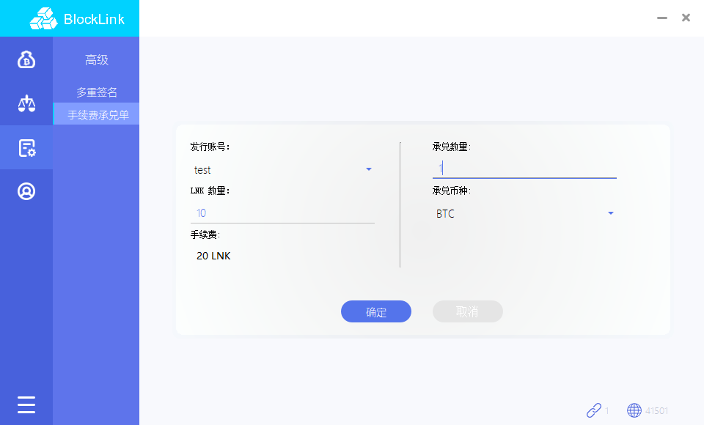

选择发行承兑单按钮，弹出发行承兑单功能界面，选择发行账户、发行数量、承兑数量、承兑币种，点击确定按钮，发行手续费承兑单，注意：发行功能需要收取20LNK手续费。

c) 撤销承兑单

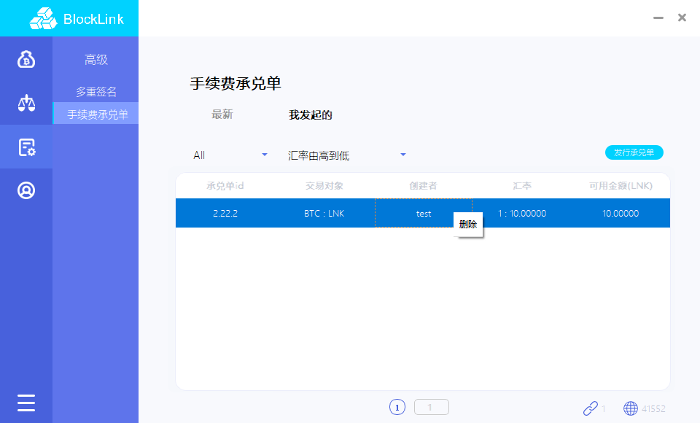

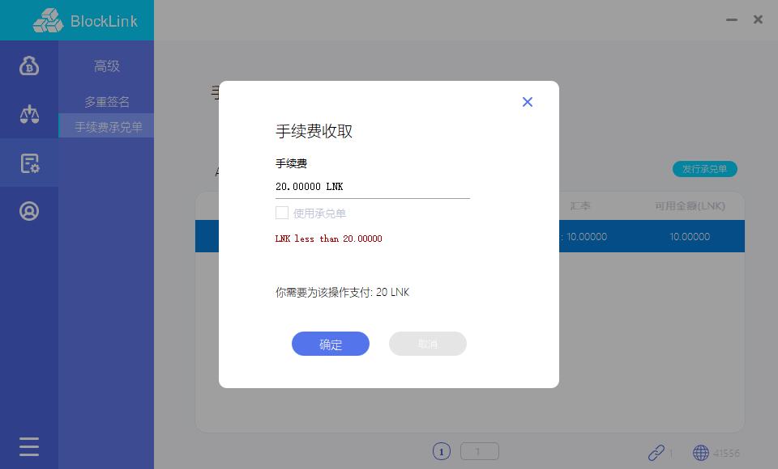

在我发起的承兑单界面中，右键想撤销的承兑单，选择删除，弹出手续费收取界面，需要支付20LNK作为撤销手续费。

1. 如何使用联系人功能

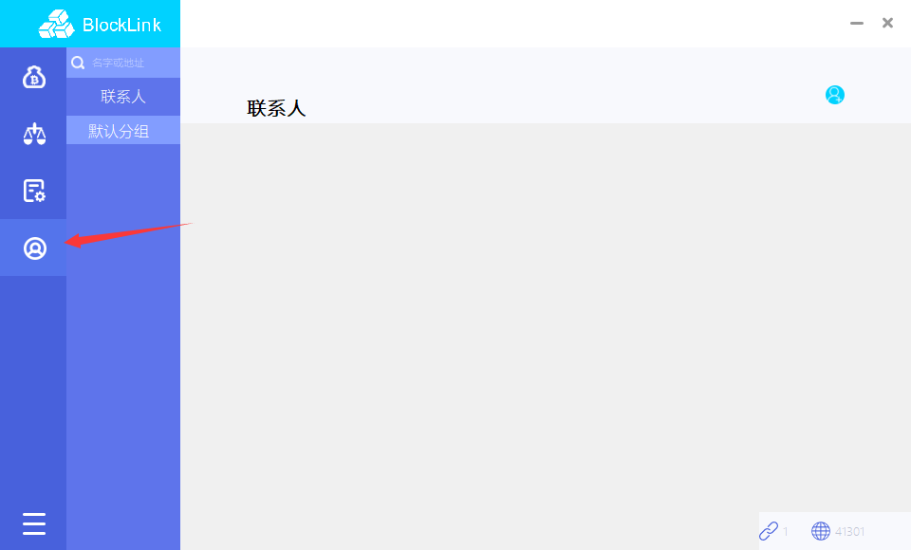

点击左侧联系人菜单，进入联系人界面。

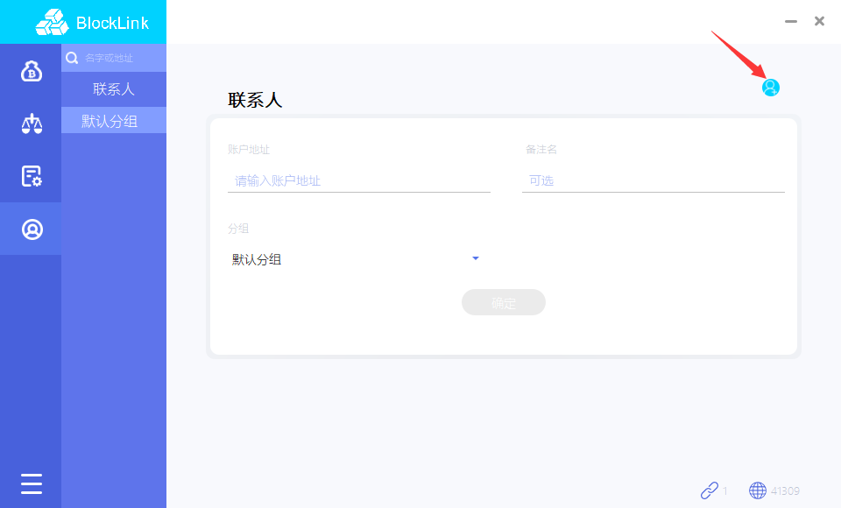

点击右侧添加联系人按钮，进入联系人添加界面。

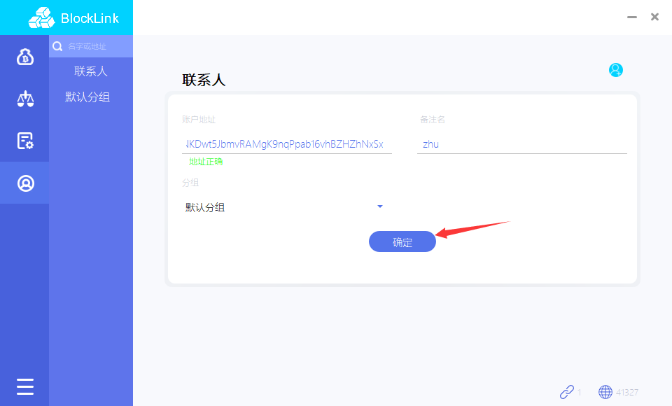

输入link账户地址，输入备注名称，选择默认分组，点击确定按钮，添加联系人。

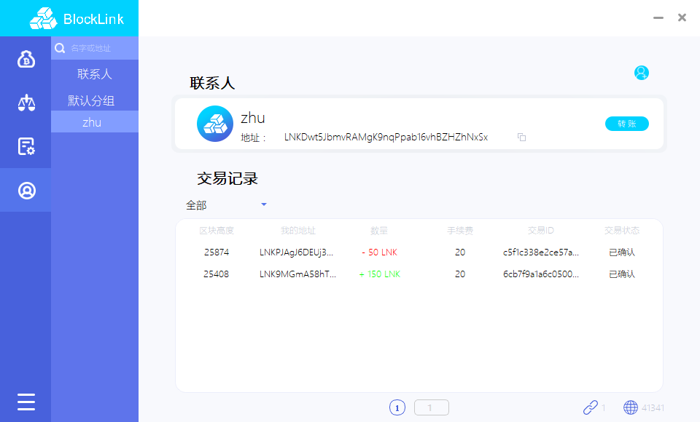

添加完毕后，点击联系人名称，右侧窗口会显示该联系人的交易记录情况以及账户信息。

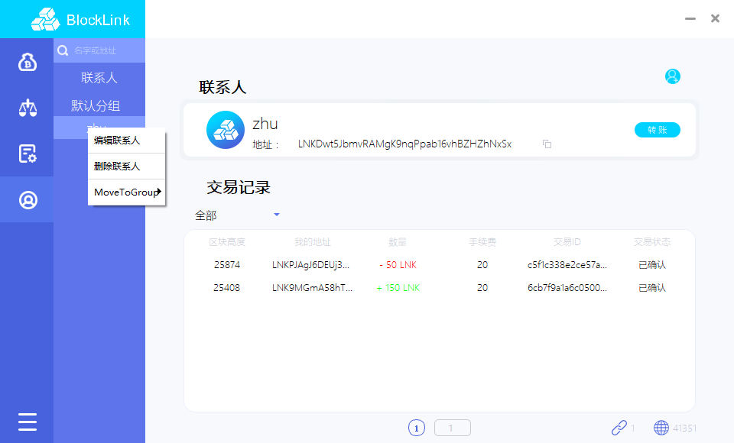

联系人可以编辑备注名、删除以及移动到其他分组。

分组可以重命名以及删除，注意：默认分组不允许删除。

1. 如何备份/恢复钱包，备份/恢复单个账户

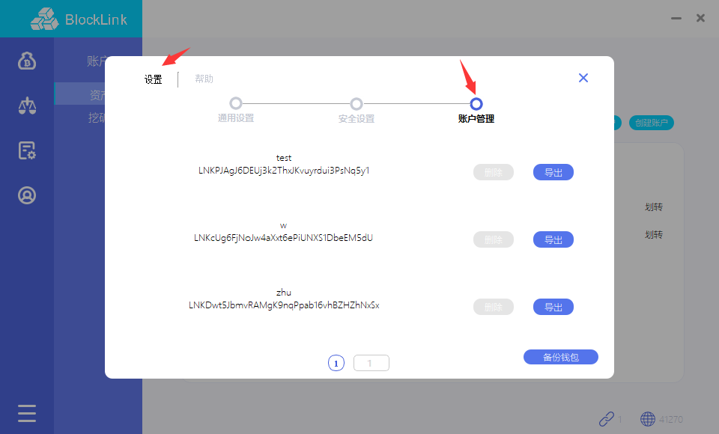

点击设置界面中的账户管理界面，用于管理钱包账户信息，可以删除、备份单个账户，或者备份整个钱包。

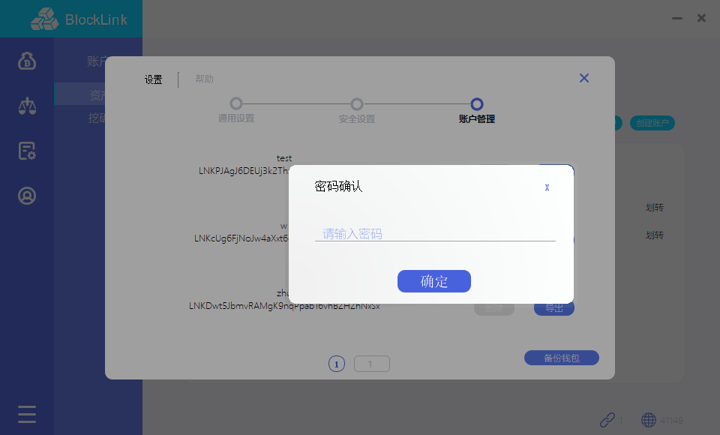

删除账户，需要提供钱包密码

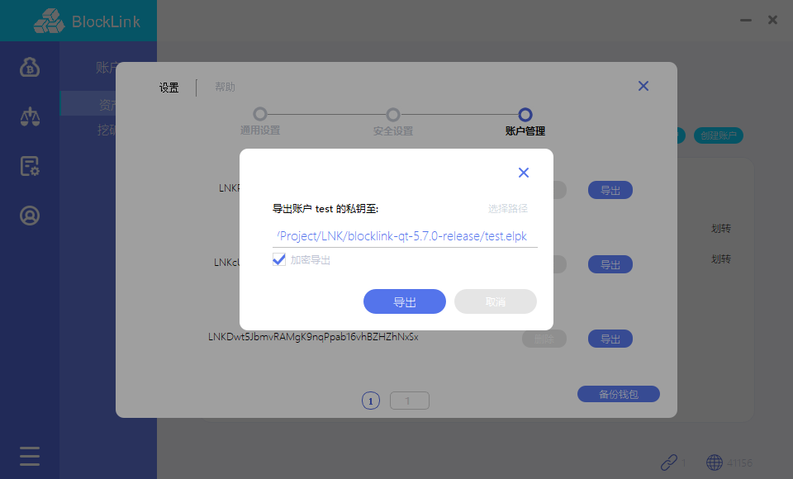

导出账户，选择导出路径，勾选加密导出，使用aes加密，否则使用base64加密。

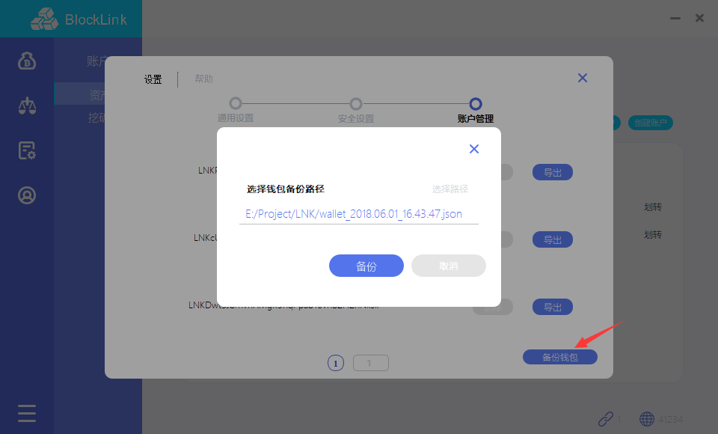

备份钱包，将整个钱包备份至指定路径，要好好保存，用于以后恢复账户使用。

1. 钱包的一些设置选项

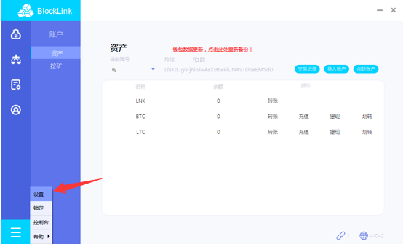

点击设置菜单，进入软件设置界面

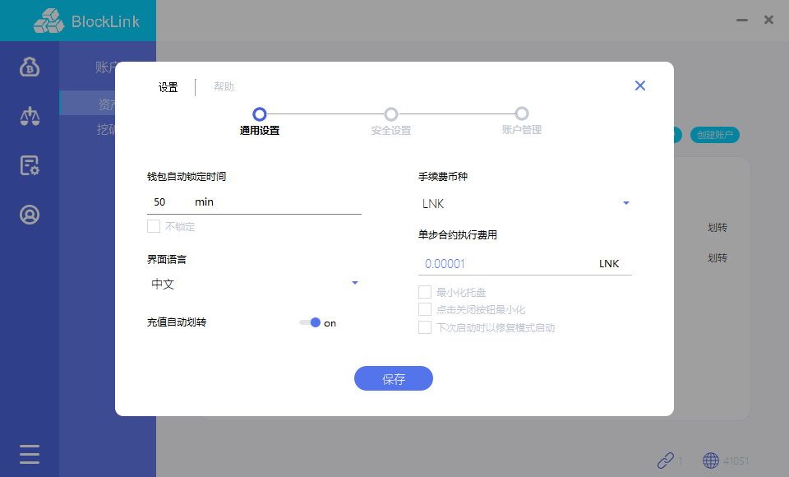

通用设置：设置钱包无操作状态下的自动锁定时间或不进行锁定，界面语言选择合适的语言，手续费币种选择交易时的默认手续费币种类型，设置合约的单步调用费用。

可以设置关闭时软件的默认动作，最小化的默认动作以及每次钱包启动时是否以修复模式启动，开启自动充值划转后，钱包的充值账户内的余额会默认自动划转到钱包账户中。

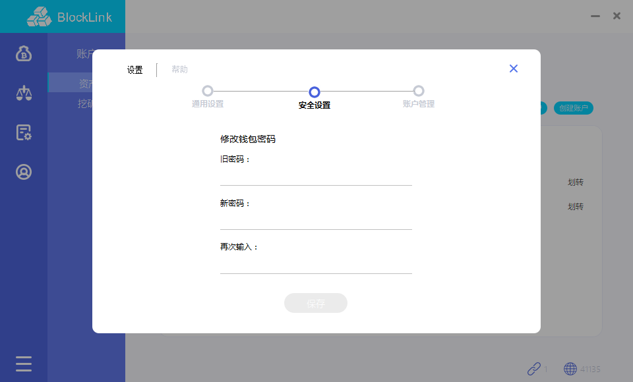

安全设置，用于修改钱包密码。

1. 钱包怎么更新

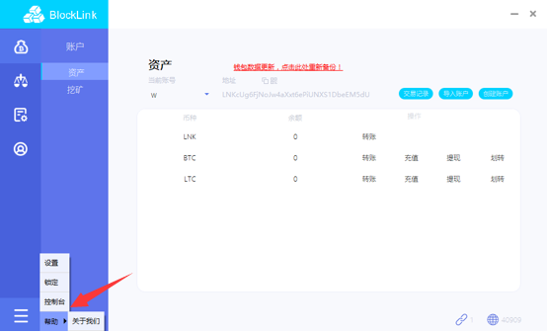

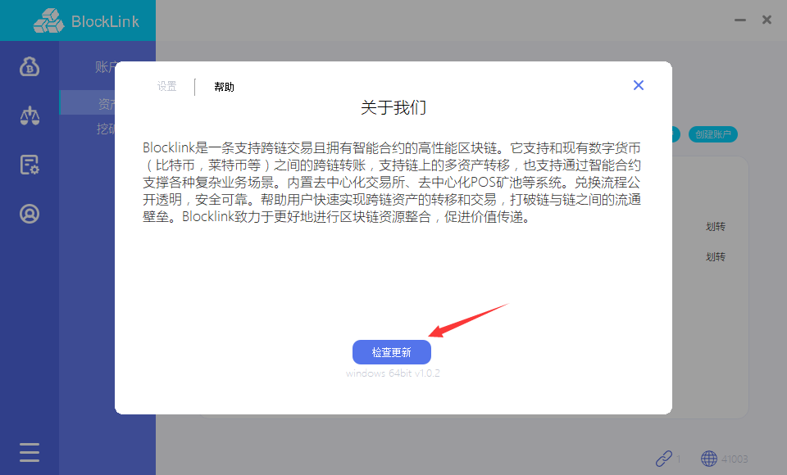

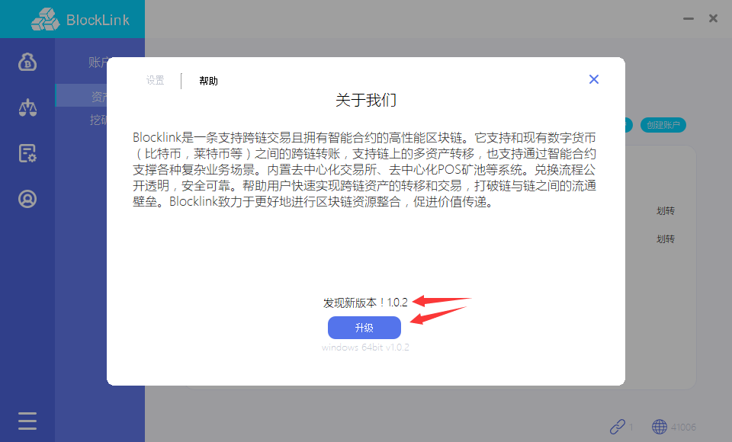

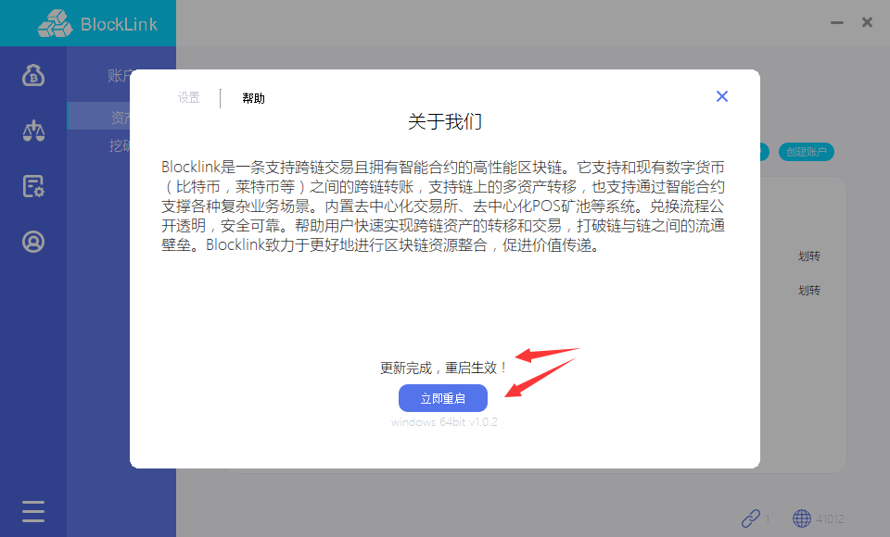

选择帮助菜单中的软件更新，点击检查更新按钮，若提示发现新版本，点击选择升级，等待下载完毕后，点击立即重启进行立即升级，或者等待软件关闭后，自动进行升级。